实验一 安装配置环境

一 实验目的

安装Opencv和PyTorch框架并配置学习环境。  
二 实验过程

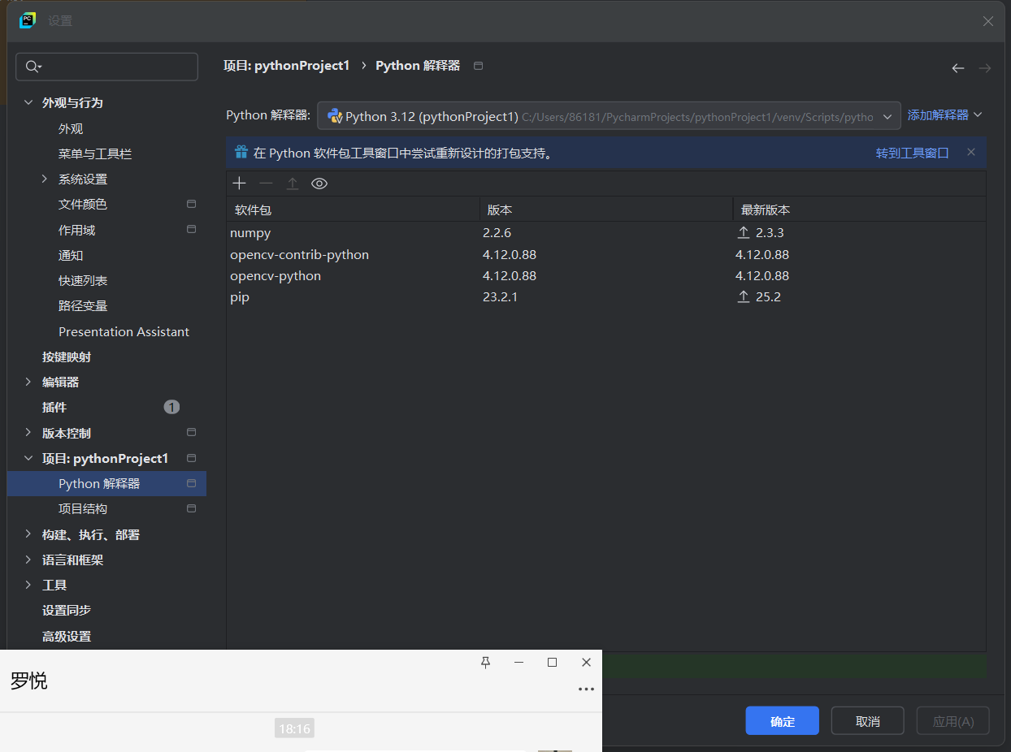

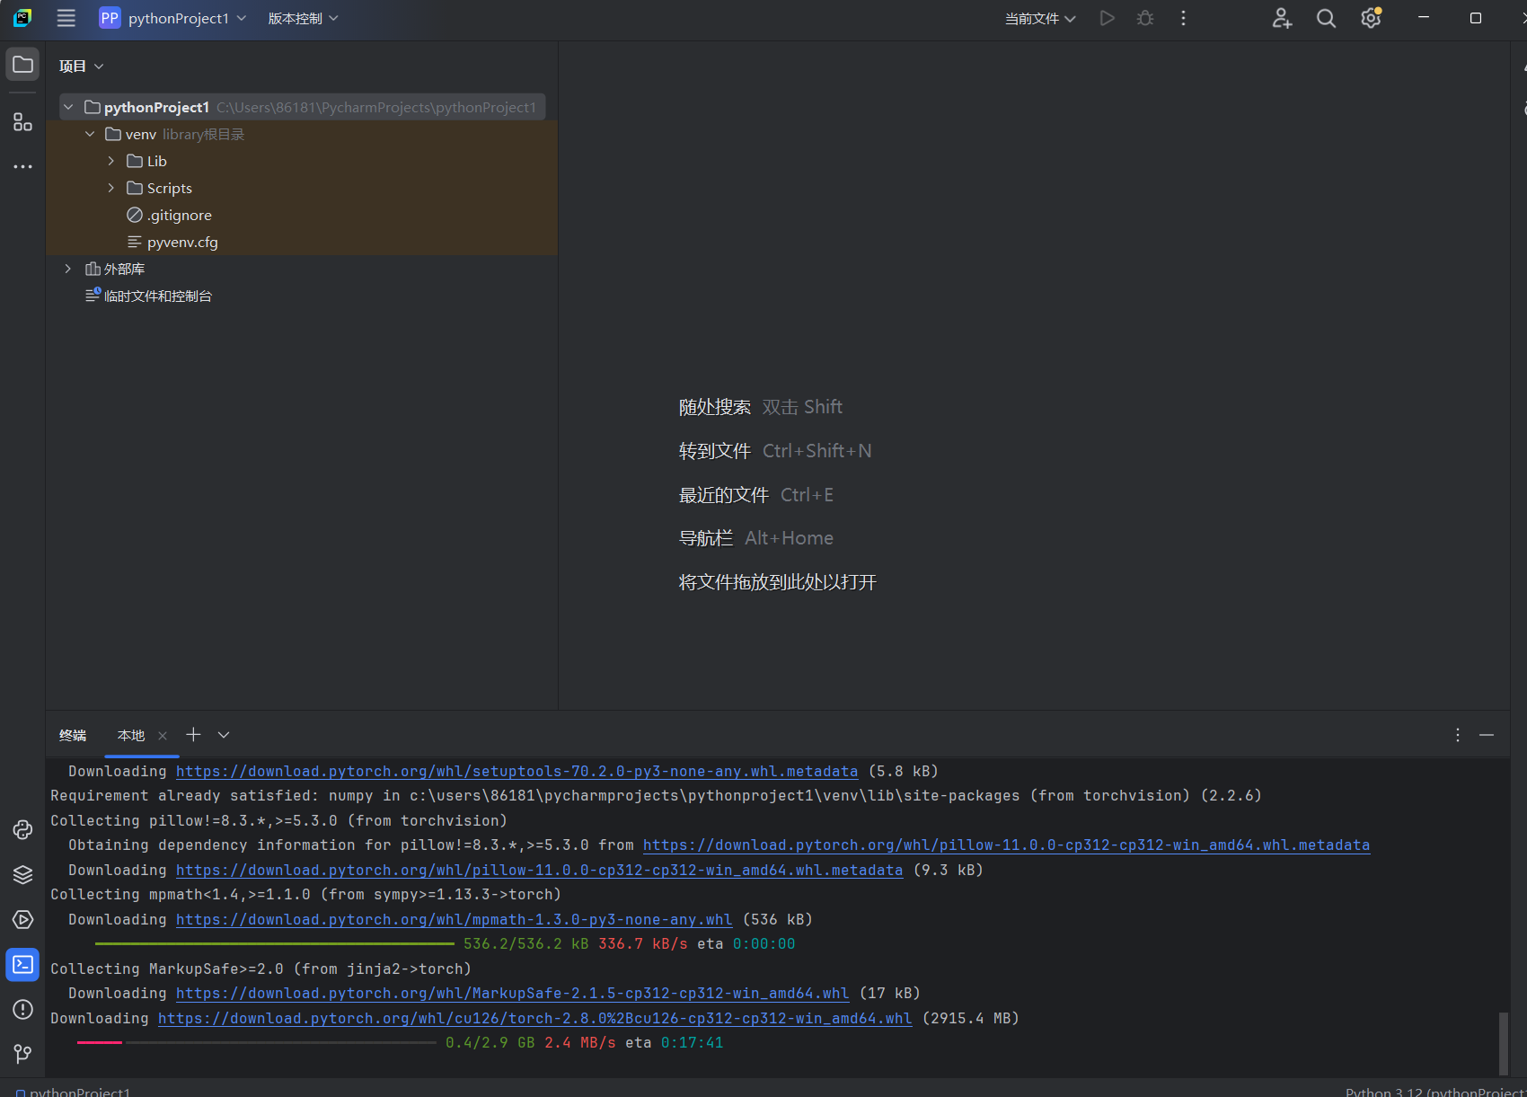

三 实验总结

通过本次实验我完成了安装opencv和pytorch环境的安装与配置，并且还熟悉了这两个环境的用法，为后续的基本工作打下了良好的基础。